
CUADERNILLO 1º
GRADUADO SECUNDARIA
ÁMBITO COMUNICACIÓN:
INGLÉS
INGLÉS
INGLÉS

CEPA ALONSO QUIJANO
AVDA. MENÉNDEZ PELAYO, s/n.
TELÉFONOS: 967 143616 y 621 373 371
02600 VILLARROBLEDO
02003880.cea@edu.jccm.es(NO ENVIAR CUADERNILLOS A ESTA DIRECCIÓN)
cepaalonsoquijano19@gmail.com(NO ENVIAR CUADERNILLOS A ESTA DIRECCIÓN)
www.cepa-alonsoquijano.es

FECHA ENTREGA CUADERNILLOS

BLOQUE 1 | Hasta el 16 de octubre de 2026
BLOQUE 2 | Hasta el 19 de noviembre de 2026
BLOQUE 3 | Hasta el 18 de diciembre de 2026

FECHAS DE EXÁMENES

ASIGNATURA | EXAMEN  1º BLOQUE | EXAMEN  1º EVALUACIÓN | EVALUACIÓN FINAL | HORA EXAMEN
INGLÉS | 29 de octubre de 2026 | 3 de diciembre de 2026 | 21 de enero de 2027 | 19:00

PRIMER CUATRIMESTRE 2026/2027
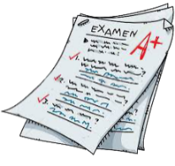
TUTORÍAS Y DUDAS
MARTES de 20 a 21 horas
¿QUÉ UNIDADES DIDÁCTICAS ENTRAN EN LOS EXÁMENES?
El contenido se estructura en tres bloques, cada uno de los cuales está dividido en varios temas.
Durante este curso, se realizarán dos pruebas:
- EXAMEN 1º BLOQUE: tendrá lugar el 29 de octubre de 2026. En esta convocatoria se da la opción de realizar un examen parcial que correspondería al primer bloque 1. Los bloques aprobados en esta prueba se considerarán superados y no habrá que examinarse de ellos en el examen final.
- EXAMEN 1ª EVALUACIÓN: tendrá lugar el día 3 de diciembre de 2026. En esta convocatoria habrá que hacer una prueba obligatoria correspondiente a los bloques 1 y 2 excepto los aprobados en el parcial. Los bloques aprobados en esta prueba se considerarán superados.
- EXAMEN EVALUACIÓN FINAL: tendrá lugar el día 21 de enero de 2027. En esta convocatoria habrá que hacer el último bloque 3 y los suspensos con anterioridad. Los bloques aprobados en esta prueba se considerarán superados.

- La hora de los exámenes será las 19:00 horas. No se podrá salir del examen antes de las 20:00 horas y nadie podrá entrar al examen más tarde de las 20:00 horas
- Los bloques se consideran aprobados con una calificación de 5 sobre 10.
- Para poder aprobar el módulo hay que tener los tres bloques aprobados.


¿CÓMO SE CALCULA LA CALIFICACIÓN FINAL?
La calificación final se calcula ponderando un 80% (8 puntos) la nota media de las calificaciones de los bloques (exámenes), y un 20%(2 puntos), correspondiente al cuadernillo.
La entrega de actividades no es obligatoria. El abandono de estas tareas NO conlleva la imposibilidad de presentarse a los exámenes, pero supondría una nota de 0 puntos sobre 2 posibles en este apartado y el examen seguiría teniendo un peso de ocho puntos, por lo que habría que tener un 6.25 sobre 10 en el examen para que la media fuese 5 y poder aprobar el módulo.
En caso de entregar estas tareas fuera de plazo, la máxima nota a la que se podrá aspirar en las mismas será de un 5 (es decir, un punto sobre los dos posibles que valen las tareas).
No olvides tampoco que para poder aprobar este módulo es imprescindible tener aprobados los anteriores del ámbito.

¿DÓNDE PUEDO CONSEGUIR EL MATERIAL PARA SEGUIR EL MÓDULO?
- Puedes conseguir el temario del curso comprándolo en fotocopias en la copistería de ASPRONA (Villarrobledo).
VILLARROBLEDO | EL BONILLO | OSSA DE MONTIEL | MUNERA | LEZUZA | ALCARAZ
María Belén Menéndez Campo | Ana Mª Hernández  Martínez | Sara Lan Jiménez Moya | Siro Lorenzo Alfaro. | Elena Ruiz Gómez
 | amhm04@educastillalamancha.es | saralanjimenezmoya@gmail.com | Ssla24@educastillalamancha.es
PROFESORES RESPONSABLES EN CADA AULA*

*Vuestros profesores resolverán vuestras dudas en su horario de tutorías.

¡IMPORTANTE! ¿A quién debes enviar tu cuadernillo? Depende del aula en la que estés matriculado: Entrega tu cuadernillo en papel, pero si te es imposible hacerlo así, envíalo a las siguientes direcciones dependiendo del tutor asignado.
 | VILLARROBLEDO | LEZUZA
INGLÉS  MÓDULO 1 | PEDRO ANTONIO MARTÍNEZ MARTÍNEZ  pamm02@educastillalamancha.es | ELENA RUIZ GÓMEZ  eerg43@educastillalamancha.es
INGLÉS  MÓDULO 2 | BELÉN MENÉNDEZ CAMPO  mbmc04@educastillalamancha.es | ELENA RUIZ GÓMEZ  eerg43@educastillalamancha.es
INGLÉS  MÓDULO 3 | MARÍA FELIPE MARTÍNEZ  mmfm57@ educastillalamancha.es | ELENA RUIZ GÓMEZ  eerg43@educastillalamancha.es
INGLÉS  MÓDULO 4 | ANA MARÍA LÓPEZ CANO  amlc08@educastillalamanch a.es | ELENA RUIZ GÓMEZ  eerg43@educastillalamancha.es

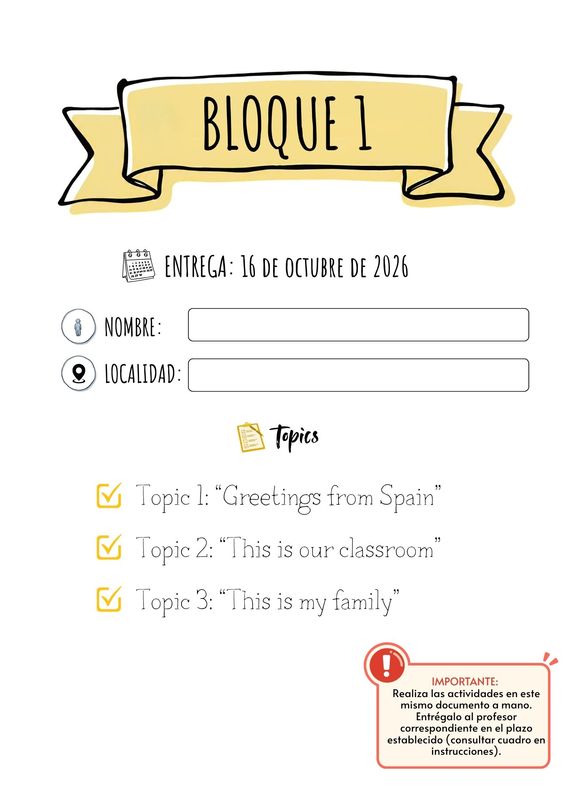

BLOQUE 1
[20 puntos]

TEMA 1: “GREETINGS FROM SPAIN”

1. Traduce al castellano las siguientes expresiones relacionadas con los saludos y despedidas (1p/0,1 x 10).
Good morning: | See you soon:
Good afternoon: | Have a nice day:
Good evening: | Same to you:
Good night: | Bye-bye:
Hello: | Take care:

2.Empareja las expresiones correctas de cada una de las columnas (1p/0,2 x 5).
- What’s your name?  - How are you?  - Nice to meet you.  - How old are you?  - What do you do? | - I’m 20 years old.  - I am a policeman.  - My name’s Sarah.  - Nice to meet you.  - I’m fine, thank you.

3. Completa la siguiente tabla con los pronombres personales sujeto en inglés. (1p/0,125 x 8)
Yo
Tú
Él
Ella
Eso (animal o cosa en singular)
Nosotros/Nosotras
Vosotros/Vosotras
Ellos/Ellas

4.Escribe el pronombre personal sujeto equivalente. Puede que necesites usar un diccionario para conocer el significado de estas palabras. (1p/0,1 x 10).
E.g. - Rachel ˃She
a. My red pen ______________ f. An apple _________________
b. My sister______________ g. A bunch of flowers________________
c. Tommy ______________ h. A boy ________________
d. Mrs Brown ______________ i. The comfortable bed ________________
e. Me and you ______________ j. Carlie and Tim_______________

5. Escribe en inglés los siguientes números cardinales (1p/0,05 x 20).
5.- | 17.- | 55.- | 41.-
8.- | 70.- | 18.- | 84.-
13.- | 9.- | 90.- | 66.-
30.- | 47.- | 2.- | 74.-
25.- | 100.- | 12.- | 20.-

6. NÚMEROS ORDINALES
6.1. ¿Cuáles son las 4 terminaciones para expresar los números ordinales en inglés? PON EJEMPLOS. 1P
_______________________________________________________________
_______________________________________________________________
_______________________________________________________________
_______________________________________________________________

6.2. Escribe los números ordinales del 1 al 20 en inglés (1p/0,05 x 20).
1st: | 11th:
2nd: | 12th:
3rd: | 13th:
4th: | 14th:
5th: | 15th:
6th: | 16th:
7th: | 17th:
8th: | 18th:
9th: | 19th:
10th: | 20th:

6.3. Practica un poco más los números ordinales en inglés (1p/0,1 x 10).
- 21st: _______________________________________________
- 27th: _______________________________________________
- 32nd: _______________________________________________
- 48th: _______________________________________________
- 55th: _______________________________________________
- 63rd: _______________________________________________
- 76th: _______________________________________________
- 88th: _______________________________________________
- 92nd: _______________________________________________
- 100th: _______________________________________________
7.Rellena los huecos utilizando el artículo indeterminado a o an (1p/ 0,2 x 10).

a) ……… airport
b) ………cup of tea
c) …….. pencil
d) ………honest child
e) …….. cat
f) ………. orange


8. Traduce los siguientes colores a castellano (1p/0,08x12)

- Pink:
- Blue:
- Green:
- Yellow:
- White:
- Red
- Orange
- Purple:
- Brown:
- Grey:
- Black:
- Dark: blue:

TEMA 2: “THIS IS OUR CLASSROOM”
9.Escribe la forma contraída del verbo TO BE (2p/0,04 x 24).

+ AFFIRMATIVE | Contraction | - NEGATIVE | Contraction | INTERROGATIVE
I am |  | I am not
You are |  | You are not
He is |  | He is not
She is |  | She is not
It is |  | It is not
We are |  | We are not
You are |  | You are not
They are |  | They are not
10.Completa los huecos usando la forma adecuada del verbo TO BE [+ Afirmativa/- Negativa /? Interrogativa en cada caso] (2p/0,1 x 10).
 | I _________ a brave woman.
 | Jamie and Jason _______ good friends.
 | I _________ stressed today.
 | _________ his cousins at home? Yes, they ___
 | My mother ______ a coached potato woman.
 | My neighbour’s dogs ______ fiendly
 | He ______ a nice person.
 | ______ Liz fit? No, she _______
 | My family and I _______ very outgoing.
 | You ________ a good person.

11.Escribe el nombre en inglés de cada uno de los objetos del aula mostrados (1p/0,08 x 12).
 |  | 
 |  | 
 |  | 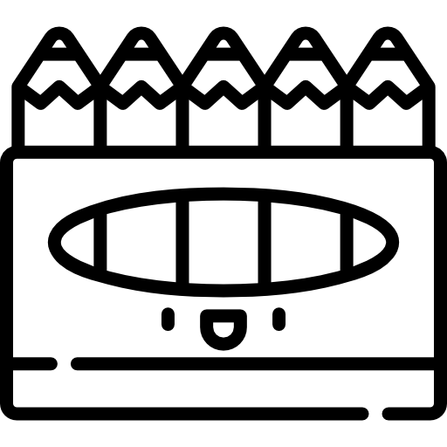
 |  | 

12.Escribe la forma en PLURAL de las palabras propuestas en singular (1p/0,1 x 10).

SINGULAR | PLURAL | SINGULAR | PLURAL
Plane |  | Woman
Child |  | Video
Tree |  | Fox
Map |  | Country
Foot |  | Day
Tooth |  | Mouse

TEMA 3: “THIS IS MY FAMILY”
13.En la imagen siguiente escribe en ingles el nombre de los siguientes miembros de la familia. (1p/0,1 x 10). 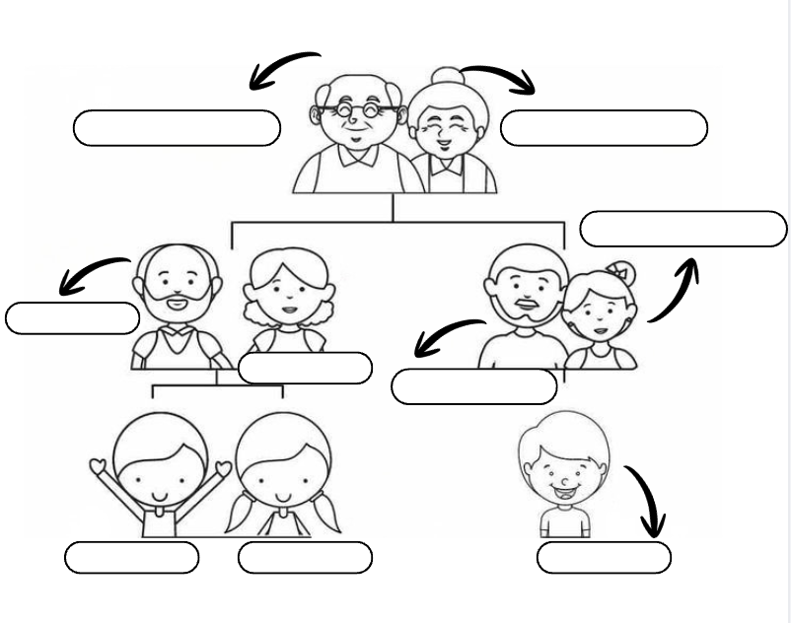
14.Forma construcciones en genitivo sajón a partir de las siguientes expresiones (1p/0,16 x 6).
E.g.- The house of Peter ˃ Peter’s house
The cousin of Linda and James
The plane of Mary
The nose of the dog
The ball of Carla
The cities of Ireland
The ball of John
15.Completa las oraciones con el verbo HAVE GOT [+ Afirmativa/ - Negativa /? Interrogativa en cada caso] (1p/0,1 x 10).

 | Helen ________ a blue mobile phone.
¿? | _______ they _______ a flat in the beach?
 | Yes, they __________
 | Brad and Paola ________ three schoolbags.
 | We ___________ History lessons on Tuesday.
 | The giraffe ____________ long legs.
 | I _____________ some old CDs.
¿? | _________ my dad _____ two bank accounts?
 | No, he ________
 | You __________ enough time to finish the race.

16.Utiliza las respuestas cortas en las preguntas formuladas con HAVE GOT (1p/0,2 x 5).

a. Has she got small eyes? No, ……………………
b. Have they got a green ship? No, ……………………
c. Have you got an English test? Yes, ……………………
d. Has he got a big mouth? Yes, ……………………
e. Have we got a map and a compass? No, ……………………

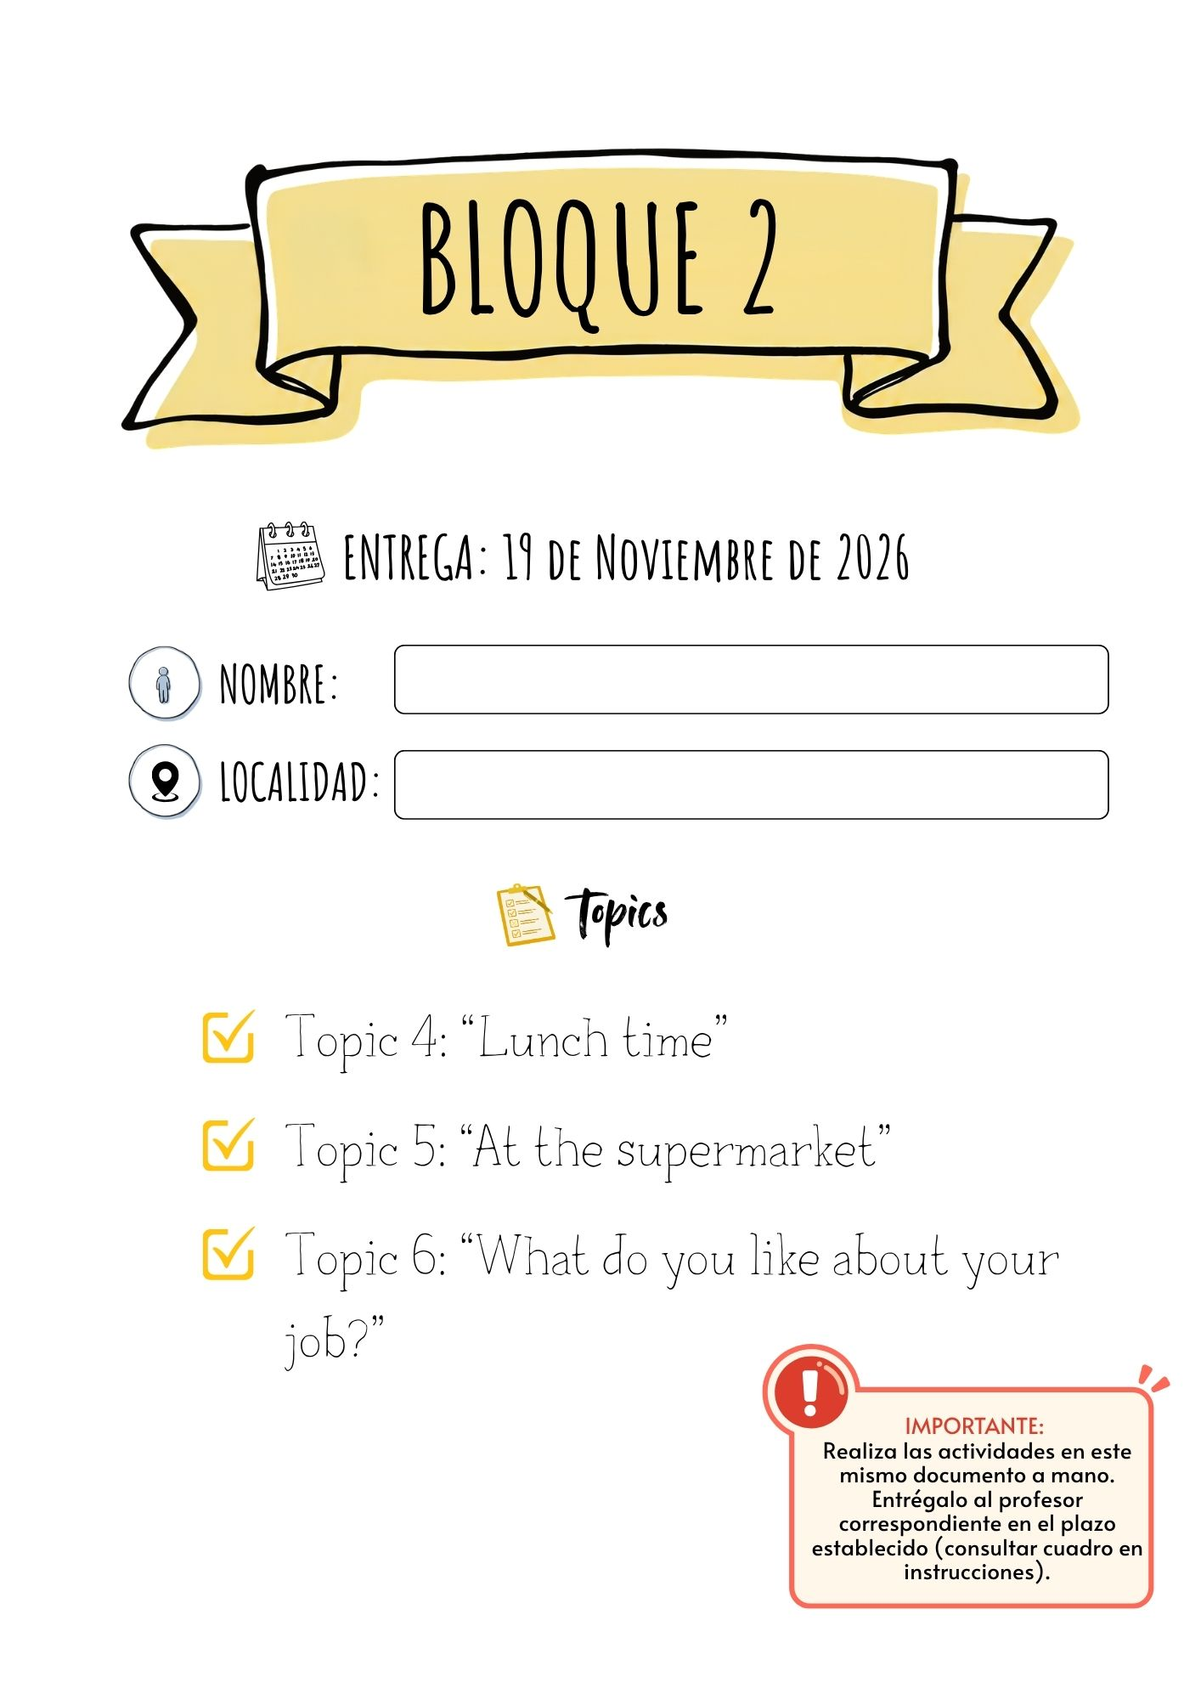

BLOQUE 2

[12 puntos]

TEMA 4: “LUNCH TIME”
1. Nombra las comidas según el momento del día. (1p/0,2x5)


2. Escribe la hora que marcan los siguientes relojes: (1p/0,2 x 5)

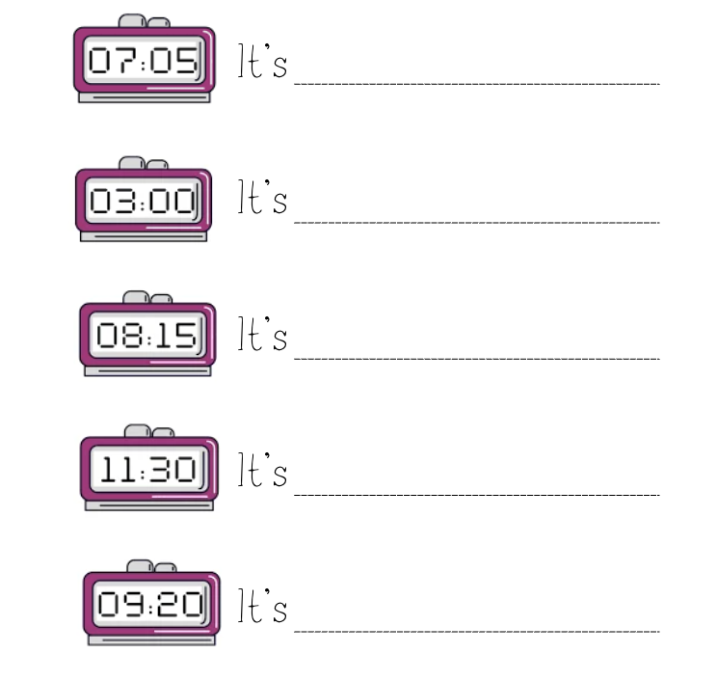

3. ¿Qué hora es? What time is it? Según indican las agujas del reloj.
(1p/0,125 x 8). Contesta después de la imagen.

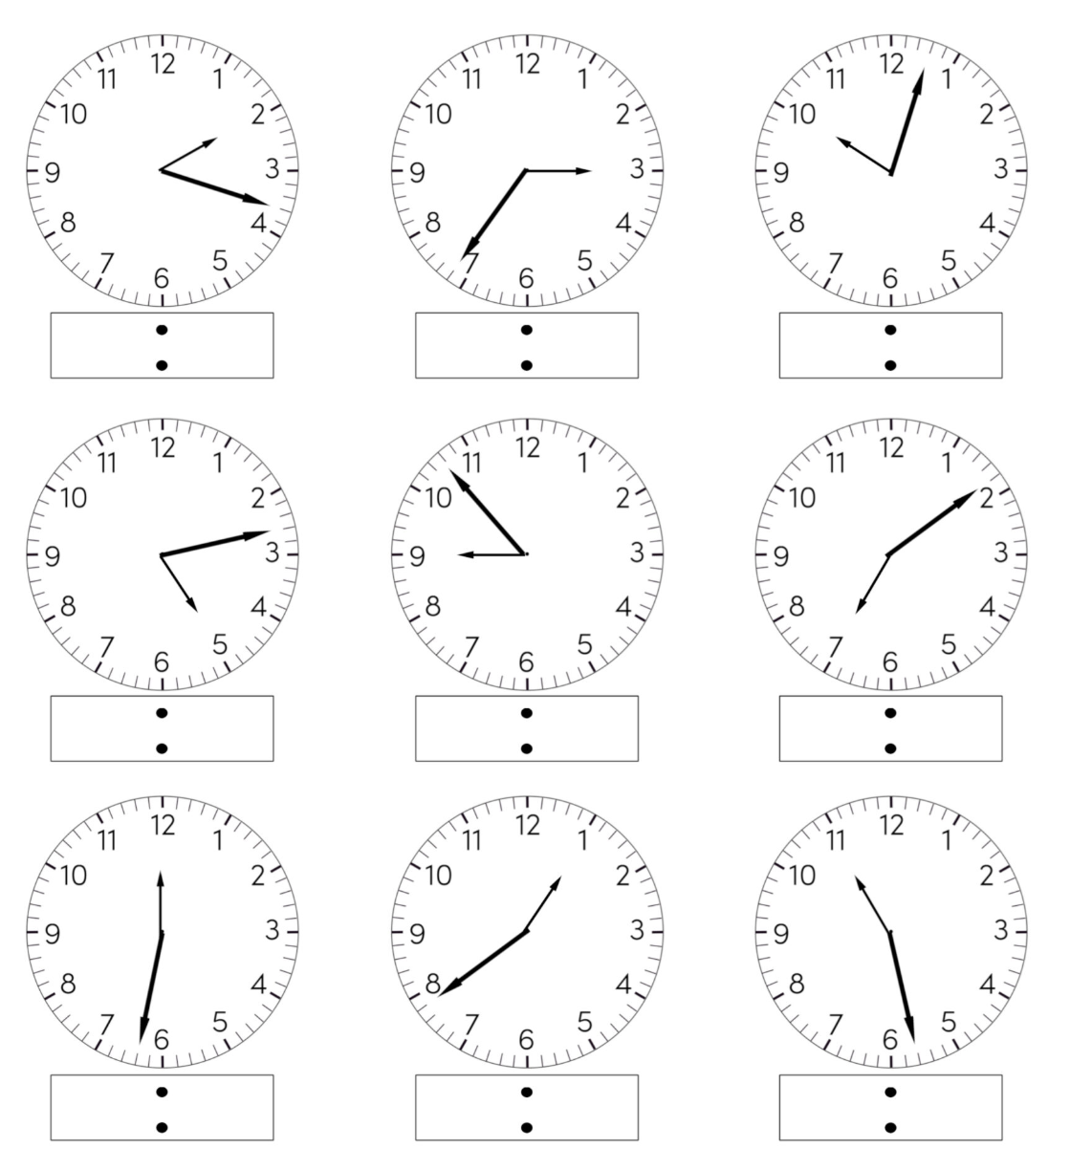
4. Indica si las siguientes palabras son COUNTABLE or UNCOUNTABLE (1p/0,1 x 10)
potato |  | coffee
Lamb |  | Watermelon
Egg |  | Pencil
Burger |  | Bread
milk |  | cocoa

5. Clasifica más sustantivos en contables e incontables en la columna correspondiente y tradúcelos a español:(1p/0,1 x 10).

coffee - milk - candle - orange - time
money - bread - key - flower - cheese

COUNTABLE | UNCONTABLE

TEMA 5: “AT THE SUPERMARKET”
6. Traducir en inglés el siguiente vocabulario relacionado con la comida
(1p/0,05 x 20).

- Leche:
- Pollo:
- Plátano:
- Huevo:
- Pan:
- Tarta:
- Naranjas:
- Zanahoria:
- Arroz:
- Queso:
7. Une con el que corresponda (1p/0,25 x 4).
A glass of |  | water
A jar of |  | chocolate
A cup of |  | honey
A bar of |  | tea

8. Completa las oraciones con SOME/ANY (1p/0,1 x 10).

a. Has Robert got ………….. red pens at the store?
b. Can I have ………….. more red wine, please?
c. There isn’t ………….. coffee in this green cup.
d. There aren’t ………….. people outside.
e. You have ………….. cocoa for dinner. It’s good for your health!
f. Mary hasn’t got …………..tests this morning.
g. Could I have ………….. more sweets, please?
h. They don’t taste ………….. new flavours at this restaurant.
i. Would you like ………….. salt with your steak?
j. Howard collects ………….. dry flowers.

9. Completa las siguientes oraciones con la forma adecuada de THERE IS/THERE ARE [+ Afirmativa/- Negativa /? Interrogativa en cada caso] (1p/0,1 x 10).

 | _______________ any cheese in the fridge.
 | ______________ some cars parked outside.
 | _______________ any obstacles along the corridor.
 | _______________ some cookies on the shelf.
 | _______________ a wallpaper on my computer.
¿? | ___________ a woman outside?
 | No, __________________
¿? | ___________ any novels in this library?
 | No, __________________
 | ______________ five people in the queue.

10. Rellena los espacios con HOW MUCH/HOW MANY (1 p / 0,1 x 10).

a. ……………….. tall people are there in this contest?
b. ……………….. teeth has my little children got?
c. ……………….. milk do we drink weekly?
d. ……………….. audience is there inside the musical saloon?
e. ……………….. posters does Ron buy per month?
f. ……………….. expensive limousines are there on that road?
g. ……………….. sheep does the rancher have?
h. ……………….. pets are there at home?
i. ……………….. volume is allowed in this lounge?
j. ……………….. raw fish might they eat?
TEMA 6: “WHAT DO YOU LIKE ABOUT YOUR JOB”

11. Traduce a castellano los siguientes oficios. (1p/0,1 x 10).

BAKER | DENTIST | COOK | WAITER | STUDENT
LAWYER | NURSE | HAIRDRESSER | BARBER | ELECTRIC

12. Escribe una profesión que normalmente se desarrolla en estos lugares (1p/0,10 x 10).
E.g.- A car garage ˃Mechanic

a. A restaurant f. A shop
b. At home g. An office
c. A school h. A hospital
d. A theatre i. A supermarket
e. A kitchen j. police station
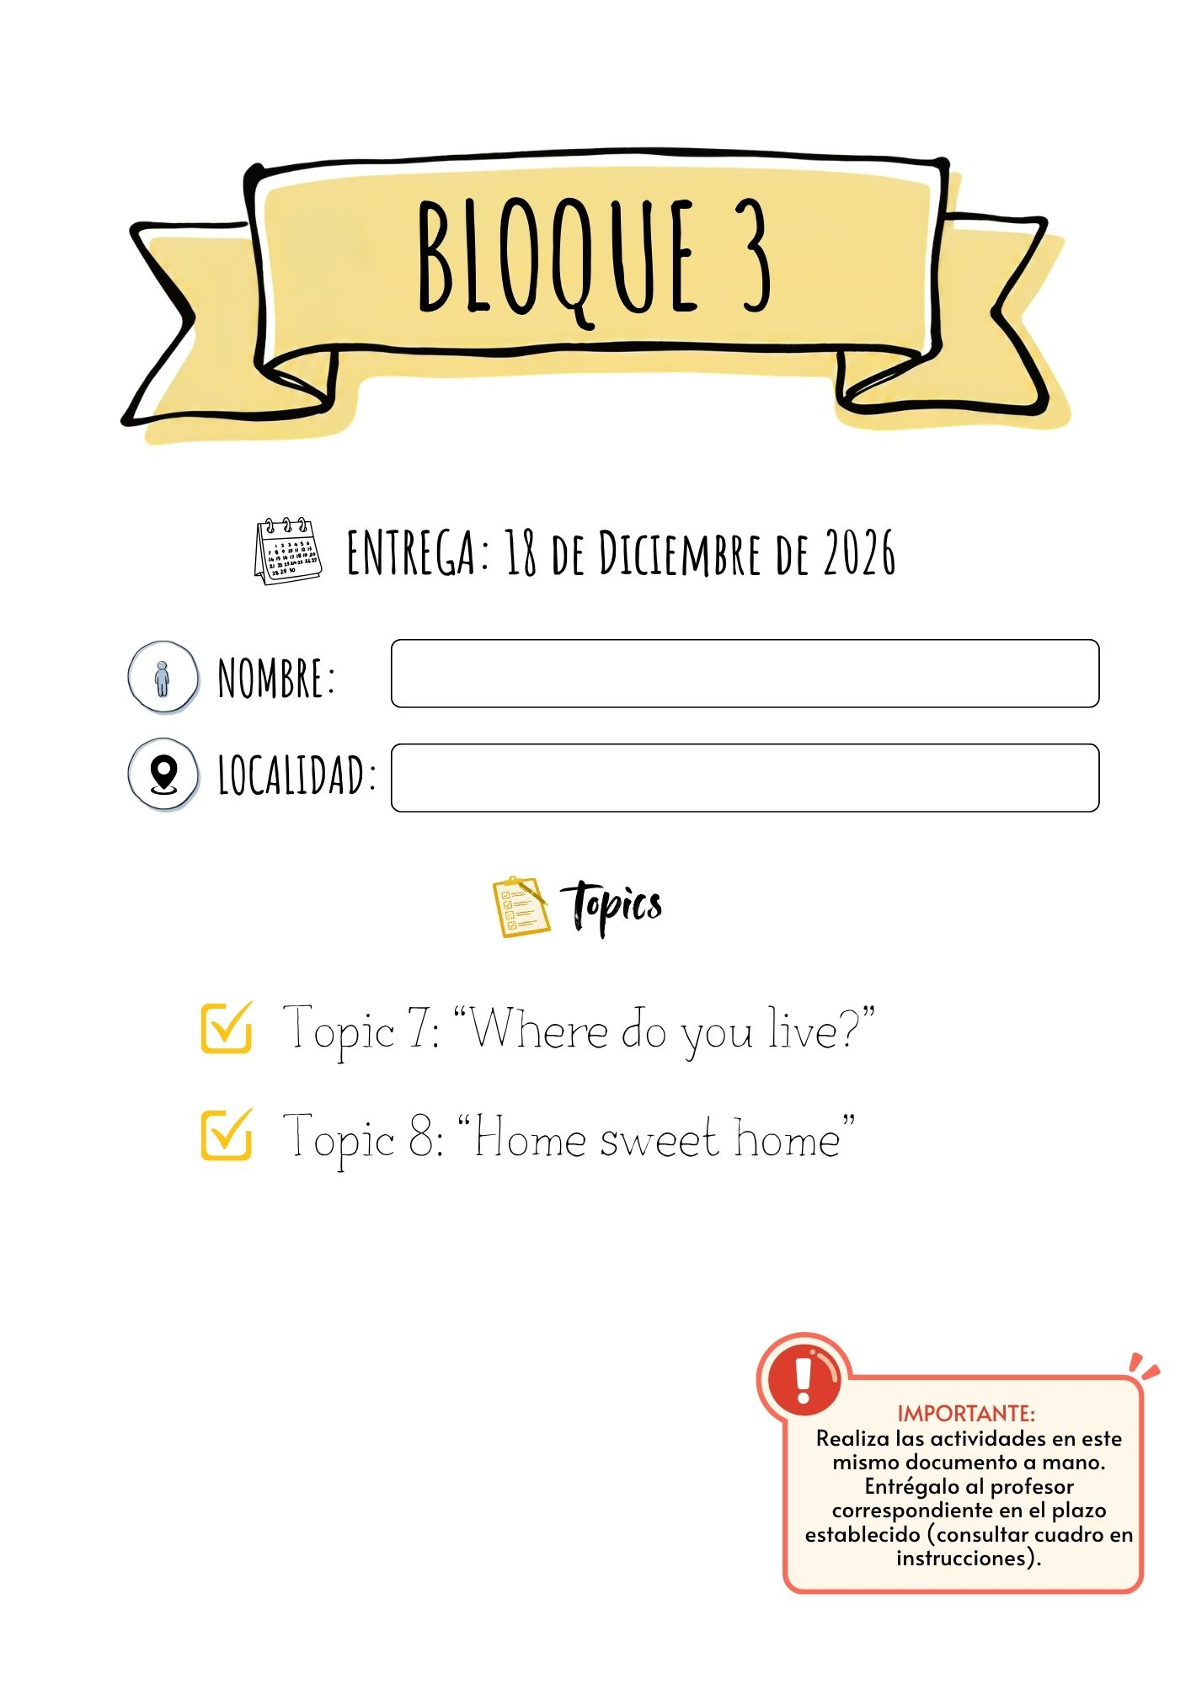

BLOQUE 3

[10 puntos]

TEMA 7: “WHERE DO YOU LIVE?”
1. Traduce a castellano o inglés las palabras asociadas con el mobiliario de la casa (1,5 p/0,6 x 24).

ENGLISH | SPANISH | SPANISH | ENGLISH
Freezer |  | Cafetera
Fridge |  | Cortina
Oven |  | Ducha
Bath |  | Alfombra
Washbasin |  | Sofá
Cocina |  | Dormitorio
Cuarto de baño |  | Comedor
Salón |  | Terraza
Pasillo |  | Bañera
Ducha |  | Espejo
Silla |  | Sillón
Estantería |  | Mesa

2. Escribe la TERCERA PERSONA DEL SINGULAR de los siguientes verbos. (1p/0,1 x 10)

- Play: _____________________
- Mix: ______________________
- Drive: ____________________
- Go: _____________________
- Wash: ____________________
- Teach: ___________________
- Drive: ____________________
- Fly: ______________________
- Enjoy: ____________________
- Help: _____________________

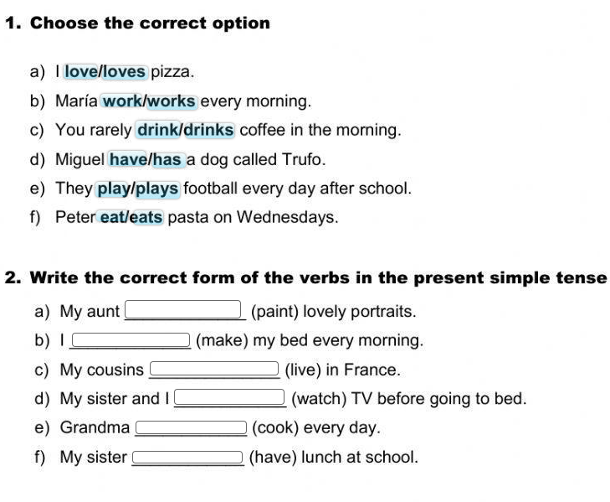
3. Rodea la opción correcta. (1p/0,16 x 6)

4. Escribe la forma correcta de los verbos en el presente simple. (1p/0,16 x 6)

5. Complete the sentences using the verb in brackets. (2p/0,2 x 10)
1. Sergio _______________ to work by car. (go)
2. Alice _________________ all her companions. (help)
3. Laura ________________ like an ángel. (sing).
4. These guys ________________ to surf the waves. (love)
5. We __________________ tennis in the afternoons. (play)
6. Pedro _________________ to the dentist. (go)
7. Daniel ________________ to walk down the Street when it rains. (love).
8. Katrina ________________ on Cristobal’s calls. (skip).
9. Today the story ______________ about the living dead. (to be).
10. The gang __________________ on the corner. (gather).
TEMA 8: “HOME SWEET HOME
6. Completa con la forma correcta de PRESENTE SIMPLE [+ Afirmativa/ - Negativa/? Interrogativa] (2,5 p/0,2 x 10).
a. Claire usually ………………… (fly) to Oslo (+).
b. ………… Sheila ………… (write) any poems?
c. No, she ………… (-).
d. Your friend ………………… (not take) the underground in the morning (-).
e. My neighbours ………………… (prefer) going to the cinema than going to the pub (+).
f. Caroline usually ………………… (miss) her boyfriend, who is abroad. (+)
g. ………… Peter………… (walk) home at night?
h. Yes, he ………… (+).
i. They ………………… (not do) their homework (-).
j. He ………………… (not be) a wealthy person (-).

7.Traduce las siguientes tareas domésticas:(1p/0,125 x 8)
 |  | 
Hacer la colada | Limpiar el polvo | Fregar los platos
_______________ | _______________ | _______________
 |  | 
Pasar la aspiradora | Hacer la comida | Planchar
_______________ | _______________ | _______________
 |  | 
Fregar el suelo | Barrer | Recoger
_______________ | _______________ | _______________

